1.
Диаграмма потоков данных (DFD): краткая справка
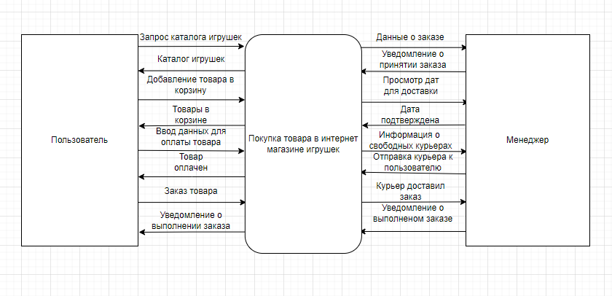
DFD (Data Flow Diagram) – графическая нотация структурного анализа, отображающая движение, хранение и преобразование данных в системе. В отличие от блок-схем, DFD не описывает алгоритмы управления, а фиксирует информационные потоки между процессами, внешними сущностями и хранилищами данных.
Рисунок 1 – Контекстная диаграмма
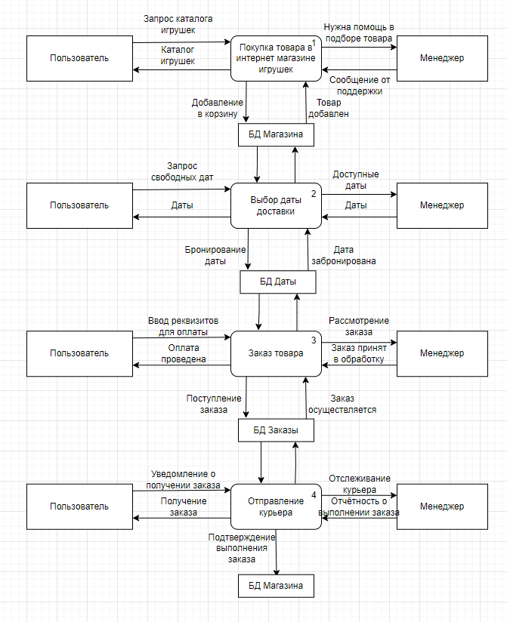

Рисунок 2 – Контекстная диаграмма

Контекстная диаграмма (Уровень 0)
На этом уровне система представляется как единый функциональный блок «Покупка товара в интернет-магазине игрушек». Границы системы определяются взаимодействием с двумя внешними сущностями: «Пользователь» и «Менеджер».
Взаимодействие с сущностью «Пользователь»
Входящие потоки: запрос каталога игрушек, добавление товара в корзину, ввод данных для оплаты товара, заказ товара.
Исходящие потоки: каталог игрушек, товары в корзине, товар оплачен, уведомление о выполнении заказа.
Взаимодействие с сущностью «Менеджер»
Входящие потоки: данные о заказе, просмотр дат для доставки, информация о свободных курьерах, курьер доставил заказ.
Исходящие потоки: уведомление о принятии заказа, дата подтверждена.
  - Дата подтверждена.
  - Отправка курьера к пользователю
  - Уведомление о выполненном заказе.

Описание архитектуры
Контекстная диаграмма иллюстрирует взаимодействие между пользователями (покупателями), менеджерами (администраторами) и системой. Пользователь инициирует бизнес-сценарии (поиск, покупка), а менеджер управляет ассортиментом и заказами. Система обрабатывает запросы, формирует ответы и обновляет данные в базах.
2. Диаграмма декомпозиции (Уровень 1) ЦЕЛЬ
Центральный процесс «Покупка товара в интернет-магазине игрушек» декомпозируется на следующие функциональные модули:
- Просмотр товара в интернет магазине игрушек.
- Выбор даты доставки.
- Заказ товара.
- Отправление курьера.
3. Основные внешние сущности
- Пользователь — внешний агент, инициирующий покупку, поиск и оформление заказа.
- Менеджер — внешний агент, отвечающий за актуализацию каталога, контроль заказов и отправление курьера.
4. Основные процессы
- Просмотр каталога товаров: Пользователь запрашивает каталог. Система получает данные из БД Магазина и отображает их на сайте.
- Получение информации о товаре: Пользователь выбирает товар. Система обращается к БД Магазина и возвращает подробную информацию.
- Оформление и подтверждение заказа: Пользователь вводит данные для покупки. Система сохраняет заказ в БД Заказы, формирует электронный чек и отправляет подтверждение.
- Управление каталогом: Менеджер обновляет ассортимент в БД Магазина, добавляет новые товары, редактирует описания.
- Управление заказами: Менеджер просматривает и обрабатывает заказы из БД Заказы, меняет статусы, отслеживает доставку.
5. Хранилища данных (Базы данных)
- БД Магазина — содержит информацию о товарах, категориях, ценах, описаниях.
- БД Даты — хранит информацию о сроках поставки, акциях, доступности товаров по датам.
- БД Заказы — регистрирует все оформленные заказы, статусы, данные пользователей, историю покупок.
6. Основные потоки данных
- От Пользователя к системе: запросы каталога, информации о товаре, оформление заказа, ввод данных для доставки.
- От системы к Пользователю: каталог, информация о товаре, статус заказа, электронный чек.
- От Менеджера к системе: обновления каталога, управление заказами.
- От системы к Менеджеру: отчёты, уведомления о заказах, статусы доставки.
- Внутренние потоки: запросы и получение данных из БД Магазина, БД Даты, БД Заказы; подтверждение заказа; обновление статусов.
7. Логика работы системы (последовательность)
Пользователь начинает с просмотра каталога (процесс 1), затем получает информацию о товаре (процесс 2), оформляет заказ (процесс 3). Менеджер параллельно управляет каталогом (процесс 4) и заказами (процесс 5). Все данные хранятся в соответствующих базах и обновляются в реальном времени. Система обеспечивает прозрачность и актуальность информации для всех участников процесса.

2.
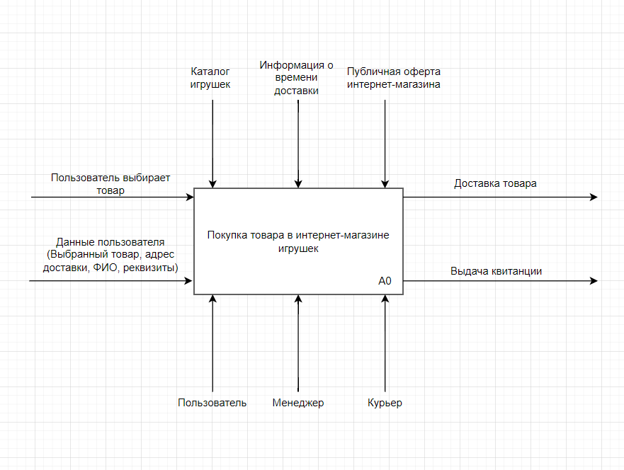
Рисунок 1 - Контекстная диаграмма
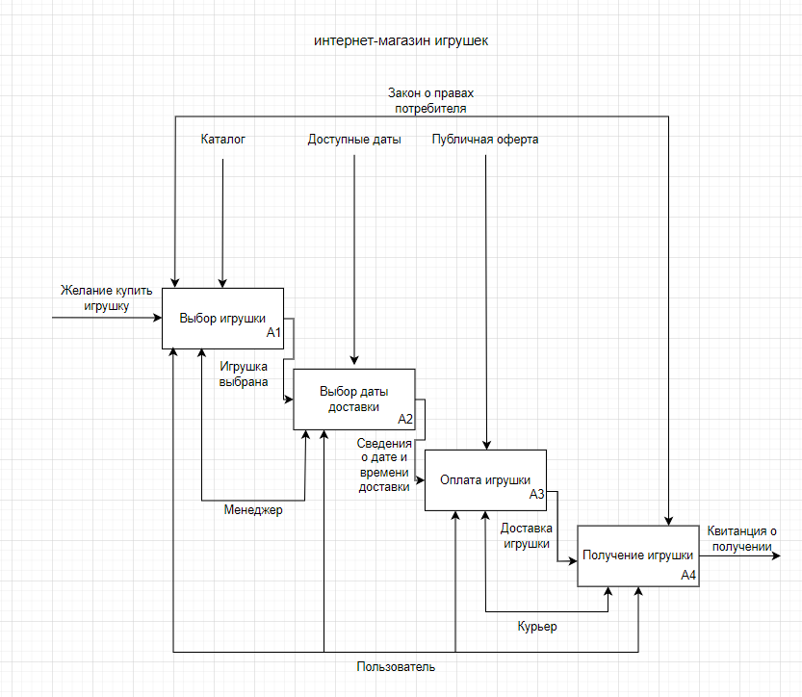
Рисунок 2 - Диаграмма декомпозиции
Описание диаграмм IDEF0 для процесса
«Покупка товара в интернет-магазине игрушек»
Диаграммы IDEF0 (Integration Definition for Function Modeling) – это инструмент для функционального моделирования бизнес-процессов. Они позволяют графически описывать функции системы, потоки данных, управляющие воздействия и механизмы выполнения. Основной принцип построения модели IDEF0 – иерархическая декомпозиция, при которой сложная функция верхнего уровня разбивается на более простые подфункции.
Каждый функциональный блок описывает отдельную функцию, а стрелки отображают четыре типа потоков по правилу ICOM:
Диаграммы IDEF0 (Integration Definition for Function Modeling) представляют собой инструмент функционального моделирования бизнес-процессов. Они позволяют графически описывать функции системы, потоки данных, управляющие воздействия и механизмы выполнения. Основной принцип построения модели IDEF0 – иерархическая декомпозиция, при которой сложная функция верхнего уровня разбивается на более простые подфункции. Каждый функциональный блок описывает отдельную функцию, а стрелки отображают четыре типа потоков по правилу ICOM:
- Вход (Input) – данные или объекты, поступающие на вход функции (слева);
- Управление (Control) – правила, ограничения и информация, управляющие выполнением функции (сверху);
- Выход (Output) – результат выполнения функции (справа);
- Механизм (Mechanism) – ресурсы и исполнители, обеспечивающие выполнение функции (снизу).

Представленные диаграммы описывают существующий процесс покупки игрушек через интернет-магазин до автоматизации («как есть»).
Контекстная диаграмма (A0)
На первой диаграмме представлена контекстная диаграмма процесса «Покупка товара в интернет-магазине игрушек». Данная диаграмма содержит один функциональный блок и определяет границы моделируемой системы.
- Название функции: Покупка товара в интернет-магазине игрушек.
- Входы:
  - Каталог игрушек
  - Информация о времени доставки
  - Данные пользователя (выбранный товар, адрес доставки, ФИО, реквизиты)
- Выходы:
  - Квитанция о получении
  - Доставка товара
- Управление:
  - Публичная оферта интернет-магазина
  - Закон о правах потребителя
- Механизмы:
  - Пользователь
  - Менеджер
  - Курьер
Диаграмма декомпозиции первого уровня (A1–A4)
На второй диаграмме представлена диаграмма декомпозиции контекстного блока A0. Основная функция разбита на четыре взаимосвязанных подфункции (согласно тексту из первого файла):
- A1 – Выбор игрушки
- A2 – Выбор даты доставки
- A3 – Оплата игрушки
- A4 – Получение игрушки
Процесс начинается с желания купить игрушку. Пользователь выбирает игрушку (A1), после чего игрушка считается выбранной. Далее менеджер предоставляет сведения о дате и времени доставки, и пользователь переходит к выбору даты доставки (A2). Затем выполняется оплата игрушки (A3), после чего организуется доставка игрушки (курьер) и пользователь получает игрушку (A4). Результатом процесса становятся квитанция о получении и непосредственно доставка товара.
На диаграмме декомпозиции отображены следующие внутренние потоки данных между подфункциями:
- «Игрушка выбрана» передаётся из блока A1 (Выбор игрушки) в блок A2 (Выбор даты доставки) через менеджера;
- «Выбор даты доставки» передаётся из блока A2 в блок A3 (Оплата игрушки);
- «Оплата игрушки» передаётся из блока A3 в блок A4 (Получение игрушки);
- «Доставка игрушки» и «Курьер» также связаны с блоком A4.
Управляющие воздействия сохраняются на всех уровнях декомпозиции:
- Закон о правах потребителя и Публичная оферта управляют всеми блоками (A1–A4);
- Доступные даты управляют блоком A2;
- Каталог управляет блоком A1.
На этапах выбора даты доставки (A2), оплаты (A3) и получения игрушки (A4) в качестве механизма дополнительно задействованы Менеджер (на A1 и A2) и Курьер (на A4). Граничные стрелки показывают, что желание купить игрушку поступает на вход системы слева и относится к блоку A1. Механизм Пользователь участвует во всём процессе и изображён на нижней границе диаграммы.
Выходами отдельных подфункций являются:
- Квитанция о получении (из A4);
- Доставка игрушки (из A4).

Таким образом, представленные диаграммы IDEF0 наглядно демонстрируют структуру существующего бизнес-процесса покупки товара в интернет-магазине игрушек. Они позволяют чётко увидеть этапы процесса (выбор игрушки → выбор даты → оплата → получение), потоки информации, роли участников (Пользователь, Менеджер, Курьер) и управляющие документы (Закон о правах потребителя, публичная оферта). Данная модель служит основой для анализа недостатков текущей организации процесса и последующей разработки автоматизированной версии.

3.
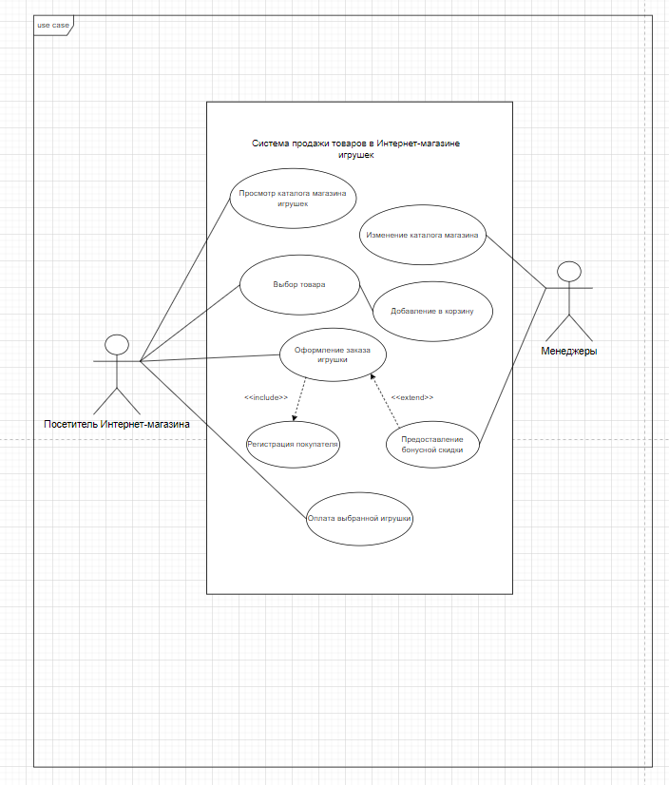
Рисунок 1 - Диаграмма вариантов (use case)

Описание диаграммы вариантов использования (Use Case Diagram)
На диаграмме представлена система «Продажа товаров в Интернет-магазине игрушек».
Акторы
На диаграмме выделены два актора:
- Покупатель – основной актор (человек, желающий приобрести игрушку). Он инициирует большинство сценариев: просматривает каталог, выбирает товар, добавляет в корзину, оформляет заказ, оплачивает игрушку, а также может зарегистрироваться.
- Менеджеры – внутренний актор (сотрудники интернет-магазина). Они отвечают за изменение каталога магазина игрушек (наполнение, актуализацию ассортимента).
Основные варианты использования
Варианты использования, инициируемые Покупателем:
- Просмотр каталога магазина игрушек
- Выбор товара
- Добавление в корзину
- Оформление заказа игрушки
- Регистрация покупателя
- Оплата выбранной игрушки
Вариант использования, инициируемый Менеджерами:
- Изменение каталога магазина
Отношения между вариантами использования
- Include (включение) – обязательное включение одного варианта использования в другой:
  - «Оформление заказа игрушки» включает (include) «Регистрация покупателя».
Это означает, что при оформлении заказа система обязательно требует регистрации пользователя (либо проверяет, зарегистрирован ли покупатель, и при отсутствии регистрации предлагает её пройти).
- Extend (расширение) – опциональное расширение основного варианта использования:
  - «Предоставление бонусной скидки» расширяет (extend) «Оплата выбранной игрушки».
Это означает, что при оплате игрушки в некоторых случаях (например, при наличии бонусов, определённой суммы заказа или статуса покупателя) может быть предоставлена бонусная скидка. Это необязательная, но возможная дополнительная функциональность.
Границы системы
Все перечисленные варианты использования, связанные с покупателем и менеджерами, находятся внутри границ «Система продажи товаров в Интернет-магазине игрушек». Это подчёркивает, что именно эта система предоставляет описанные функции внешним акторам.
Таким образом, диаграмма вариантов использования описывает функциональную структуру системы интернет-магазина игрушек. Выделенные акторы (Покупатель и Менеджеры) и взаимосвязи между вариантами использования демонстрируют полный цикл работы системы: от просмотра каталога и выбора товара до оформления заказа, регистрации (обязательное включение) и оплаты с возможным предоставлением бонусной скидки (опциональное расширение). Отношения include и extend помогают корректно отразить обязательные и условные процессы, а наличие актора Менеджеры показывает, что система поддерживает не только покупательские, но и административные функции (управление ассортиментом).

4.
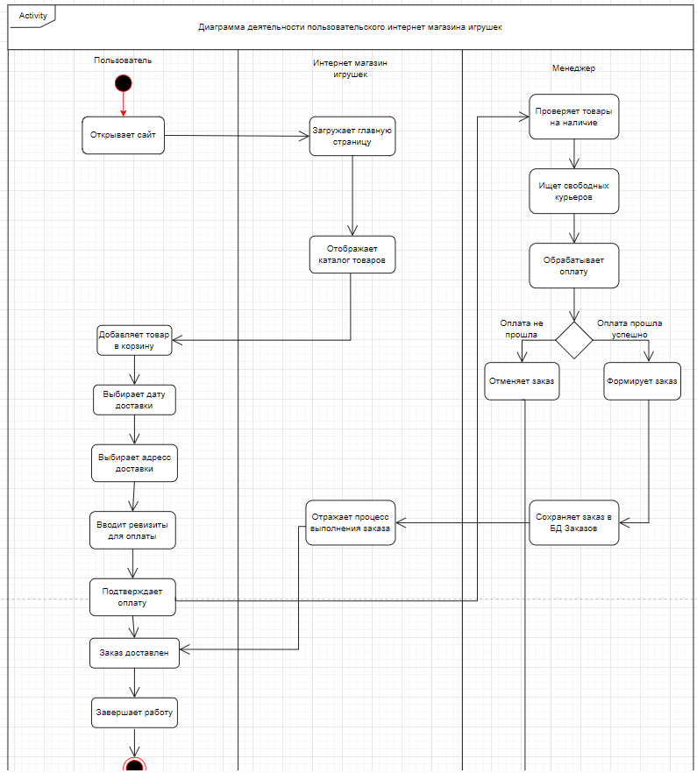
Рисунок 1 - Диаграмма деятельности
Описание диаграммы деятельности
Диаграмма деятельности отражает динамику поведения системы и показывает последовательность действий (поток работ) при покупке товара через интернет-магазин игрушек.
Диаграмма разделена на две вертикальные дорожки (swimlanes), которые наглядно распределяют ответственность между участниками процесса:
- Пользователь
- Интернет-магазин игрушек
Внутри дорожки «Интернет-магазин игрушек» дополнительно выделен подраздел «Менеджер», что отражает внутренние роли сотрудников магазина.

Основной поток действий (успешный сценарий)
Процесс начинается с действий Пользователя, который открывает сайт.
Интернет-магазин игрушек загружает главную страницу и отображает каталог товаров.
Далее следует основной линейный сценарий покупки игрушки:
- Пользователь добавляет товар в корзину.
- Пользователь выбирает дату доставки.
- Пользователь выбирает адрес доставки.
- Пользователь вводит реквизиты для оплаты.
- Пользователь подтверждает оплату.
После подтверждения оплаты управление переходит к Менеджеру (внутри интернет-магазина):
- Менеджер проверяет товары на наличие.
- Менеджер ищет свободных курьеров.
- Менеджер обрабатывает оплату.
На этом этапе присутствует точка принятия решения (ветвление):
Вариант 1 – Оплата прошла успешно:
- Менеджер сохраняет заказ в БД Заказов.
- Менеджер формирует заказ.
- Интернет-магазин отражает процесс выполнения заказа.
- Заказ доставляется пользователю.
- Пользователь завершает работу.
Вариант 2 – Оплата не прошла:
- Менеджер отменяет заказ.
- Интернет-магазин отражает отмену заказа (действие «Отменяет заказ» со стороны магазина).

Альтернативные и дополнительные сценарии
На диаграмме также присутствуют следующие действия, которые могут происходить в процессе или при возникновении ошибок:
- «Отменяет заказ» – действие, выполняемое как менеджером (при неудачной оплате), так и интернет-магазином в целом (возможно, при иных сбоях или по запросу пользователя).
- Интернет-магазин на разных этапах отражает процесс выполнения заказа, информируя пользователя о статусе.

Представленная диаграмма деятельности демонстрирует полный цикл процесса покупки игрушки в интернет-магазине – от открытия сайта до доставки заказа и завершения работы.
Диаграмма чётко показывает:
- взаимодействие двух основных участников (Пользователь и Интернет-магазин игрушек);
- внутреннюю роль Менеджера в обработке заказа (проверка наличия, поиск курьеров, обработка оплаты, работа с БД);
- последовательность действий пользователя (добавление в корзину → выбор даты → выбор адреса → ввод реквизитов → подтверждение оплаты);
- точку принятия решения по результату оплаты («прошла успешно» / «не прошла»);
- альтернативный путь при неудачной оплате (отмена заказа).
Использование вертикальных дорожек позволяет легко понять распределение ответственности между пользователем и интернет-магазином, а также выделить внутренние функции менеджера.

5.
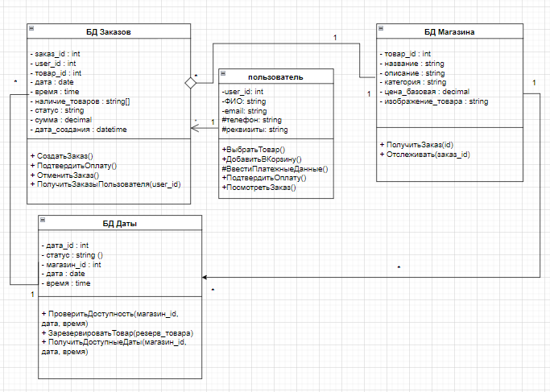
Рисунок 1 - Диаграмма классов

Описание диаграммы классов
Диаграмма классов – это один из основных видов диаграмм в языке UML (Unified Modeling Language), который используется для статического моделирования структуры системы. Она описывает классы, которые составляют систему, их атрибуты (свойства), методы (операции, которые они могут выполнять) и взаимосвязи между ними.
Диаграмма классов обычно состоит из прямоугольников, разделенных на три части:
- Верхняя часть: Имя класса.
- Средняя часть: Атрибуты (поля/переменные) класса. Перед ними ставятся символы видимости: + (public), - (private), # (protected).
- Нижняя часть: Методы (функции), которые может выполнять класс. Также имеют символы видимости.
Представленная диаграмма описывает архитектуру информационной системы для интернет-магазина игрушек. В ней выделены три основных класса (таблицы базы данных):

1. Класс «БД Заказов»
Представляет заказы, оформленные покупателями в интернет-магазине.
Атрибуты:
- заказ_id : int – уникальный идентификатор заказа
- user_id : int – идентификатор пользователя, оформившего заказ
- товар_id : int – идентификатор заказанного товара
- дата : date – дата доставки или оформления
- время : time – время доставки
- наличие_товаров : string[] – массив с информацией о наличии товаров (вероятно, для сложных заказов из нескольких позиций)
- статус : string – текущий статус заказа (например, «в обработке», «оплачен», «отменён», «доставлен»)
- сумма : decimal – итоговая стоимость заказа
- дата_создания : datetime – дата и время создания заказа
Методы:
- + СоздатьЗаказ() – создаёт новый заказ в системе
- + ПодтвердитьОплату() – подтверждает факт оплаты заказа
- + ОтменитьЗаказ() – отменяет существующий заказ
- + ПолучитьЗаказыПользователя(user_id) – возвращает список заказов для указанного пользователя

2. Класс «БД Магазина»
Содержит информацию о товарах (игрушках), представленных в каталоге интернет-магазина.
Атрибуты:
- товар_id : int – уникальный идентификатор товара
- название : string – название игрушки
- описание : string – текстовое описание товара
- категория : string – категория игрушки (например, «мягкие», «конструкторы», «настольные игры»)
- цена_базовая : decimal – базовая цена товара (без учёта скидок)
- изображение_товара : string – путь или URL к изображению товара
Методы:
- + ПолучитьЗаказ(id) – получает информацию о заказе по его идентификатору
- + Отслеживать(заказ_id) – отслеживает статус выполнения заказа (возможно, для покупателя или менеджера)
Примечание: Метод ПолучитьЗаказ(id) логически больше относится к заказам, но в данной диаграмме он размещён в классе «БД Магазина», что может указывать на общую точку входа для работы с заказами через магазин.

3. Класс «БД Даты»
Управляет доступными датами и временем для доставки товаров, а также резервированием товаров.
Атрибуты:
- дата_id : int – уникальный идентификатор записи о дате доставки
- статус : string () – статус доступности (например, «свободно», «занято», «резерв»). Синтаксис string () может означать перечисление возможных значений
- магазин_id : int – идентификатор магазина (если сеть)
- дата : date – конкретная дата доставки
- время : time – конкретное время доставки
Методы:
- + ПроверитьДоступность(магазин_id, дата, время) – проверяет, доступна ли указанная дата и время для доставки
- + ЗакрестироватьТовар(резерв_товара) – резервирует товар (вероятно, на время оформления заказа). Название метода содержит опечатку: предполагается «ЗарезервироватьТовар»
- + ПолучитьДоступныеДаты(магазин_id, дата, время) – возвращает список доступных дат и времени для доставки

Взаимосвязи между классами
На представленной диаграмме взаимосвязи между классами явно не изображены графически (в отличие от примера с театром, где были линии ассоциаций), однако на основе атрибутов и логики предметной области можно выделить следующие отношения:
- Ассоциация между «БД Заказов» и «БД Магазина» (через товар_id).
Каждый заказ ссылается на один или несколько товаров. Один товар может фигурировать во многих заказах. Тип связи – многие ко многим (реализуется через товар_id в заказе, хотя в классической нормализации потребовалась бы промежуточная таблица).
- Ассоциация между «БД Даты» и «БД Магазина» (через магазин_id).
Каждая запись о дате/времени доставки привязана к конкретному магазину. Один магазин может иметь много доступных дат.
- Потенциальная ассоциация между «БД Заказов» и «БД Даты» (через поля дата и время).
Заказ содержит выбранные дату и время доставки, которые должны быть предварительно проверены через класс «БД Даты».

Таким образом, представленная диаграмма классов демонстрирует структуру базы данных и основных сущностей системы интернет-магазина игрушек. Чёткое разделение данных по трём основным классам позволяет обеспечить:
- «БД Заказов» – управление заказами, их статусами, оплатой и историей покупок пользователей.
- «БД Магазина» – хранение каталога игрушек (названия, цены, описания, категории, изображения).
- «БД Даты» – управление доступностью доставки по датам и времени, а также резервирование товаров на период оформления заказа.
Выделенные методы в каждом классе показывают ключевые операции, которые система должна поддерживать: создание и отмена заказов, подтверждение оплаты, проверка доступности дат доставки, резервирование товаров, отслеживание заказа и получение информации о товарах. Такая структура обеспечивает удобное хранение информации, целостность данных и служит основой для дальнейшей разработки системы.

6.
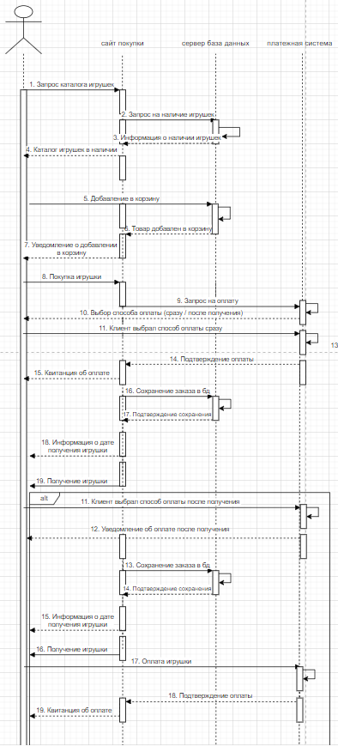
Рисунок 1 - Диаграмма последовательности

Диаграмма последовательности (Sequence Diagram) показывает порядок взаимодействия объектов (участников) во времени и детализирует, как именно происходит обмен сообщениями между ними при реализации конкретного сценария использования.
На представленной диаграмме изображён сценарий покупки игрушки через интернет-магазин. Диаграмма включает три линии жизни (участника процесса):
- Клиент – инициатор всех действий (покупатель);
- Интернет-магазин – система, с которой взаимодействует клиент (веб-сайт или приложение);
- БД – база данных, которая хранит информацию о товарах, заказах и других сущностях.

Описание хода выполнения сценария
Процесс начинается с того, что Клиент отправляет запрос на получение каталога игрушек (сообщение 1). Интернет-магазин обрабатывает этот запрос и отправляет в БД запрос на наличие игрушек (сообщение 2). БД возвращает информацию о наличии игрушек (сообщение 3).
Получив эти данные, Интернет-магазин формирует и предоставляет Клиенту каталог игрушек в наличии (сообщение 4).
Далее Клиент добавляет выбранную игрушку в корзину (сообщение 5). Интернет-магазин подтверждает, что товар добавлен в корзину (сообщение 6), и отправляет Клиенту уведомление о добавлении в корзину (сообщение 7).
Клиент принимает решение о покупке и отправляет запрос на покупку игрушки (сообщение 8). Интернет-магазин в ответ отправляет Клиенту запрос на оплату (сообщение 9).

Ветвление (альтернативные сценарии) – обозначено как alt
На этом этапе Клиент выбирает способ оплаты: сразу или после получения (сообщение 10). Далее диаграмма разделяется на два альтернативных потока.
Поток 1: Клиент выбрал способ оплаты сразу
- Клиент отправляет сообщение о выборе способа оплаты сразу (сообщение 11).
- Клиент отправляет подтверждение оплаты (сообщение 12). (Предположительно, здесь могут быть переданы платёжные реквизиты, но они не показаны отдельными сообщениями.)
- Интернет-магазин отправляет в БД команду на сохранение заказа (сообщение 13).
- БД подтверждает сохранение заказа (сообщение 14).
- БД (или Интернет-магазин) передаёт Клиенту информацию о дате получения игрушки (сообщение 15).
- Клиент получает игрушку (сообщение 16).
Поток 2: Клиент выбрал способ оплаты после получения
- Клиент отправляет сообщение о выборе способа оплаты после получения (сообщение 17).
(Далее, вероятно, заказ оформляется без немедленной оплаты, и оплата происходит при получении.)
- Интернет-магазин (или БД) отправляет Клиенту подтверждение оплаты (сообщение 18) – в данном контексте, видимо, это подтверждение того, что заказ принят, а оплата будет произведена позже.
- Клиент получает квитанцию об оплате (сообщение 19) – возможно, после фактической оплаты при получении товара.

Таким образом, диаграмма последовательности иллюстрирует порядок и логику взаимодействия объектов при покупке игрушки в интернет-магазине. Она демонстрирует:
- Начальные этапы: запрос каталога → проверка наличия → отображение доступных игрушек.
- Работу с корзиной: добавление товара → уведомление о добавлении.
- Инициацию покупки: запрос на покупку → запрос на оплату → выбор способа оплаты.
- Альтернативные сценарии (блок alt):
  - Оплата сразу: подтверждение оплаты → сохранение заказа в БД → информация о дате получения → получение игрушки.
  - Оплата после получения: выбор соответствующего способа → подтверждение → получение квитанции об оплате.
Диаграмма подтверждает корректность разработанного сценария, наглядно показывает ветвление в зависимости от выбранного способа оплаты и может быть использована для последующей реализации системы и написания тестовых случаев.

